תסיסה כהלית

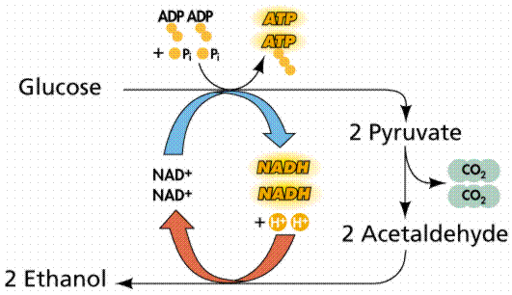

קולטי אלקטרונים אורגניים

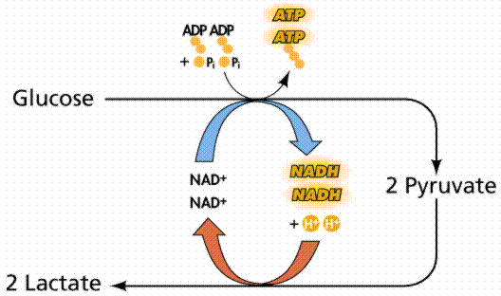
תסיסה לקטית

